Lunes
21
de febrero

1° de Secundaria
Matemáticas

Divisiones equivalentes II

Aprendizaje esperado: resuelve problemas de cálculo de porcentajes, de tanto por ciento y de la cantidad base.

Énfasis: resolver problemas de cálculo de porcentajes..

¿Qué vamos a aprender?

Comprenderás y darás sentido a las divisiones equivalentes de números decimales a partir de problemas reales.

¿Qué hacemos?

¿Alguna vez te has visto en la necesidad de utilizar divisiones de números decimales para resolver un problema de tu vida cotidiana?

Tal vez las divisiones de números decimales te han servido para determinar cuántas veces cabe el contenido de un objeto en otro o para comparar cuántas veces más se da una situación que otra. Se te invita a recordar alguna ocasión en la que tú o tu familia han utilizado estas operaciones, y escribe en tu cuaderno tus experiencias.

En esta ocasión conocerás varias situaciones en donde tienes que resolver divisiones con números decimales. Para ello se propone resolver la siguiente situación.

Cierto contenedor de agua tiene una capacidad de 320.25 litros. Si está vacío y se llena con una llave de manera constante a razón de 1.5 litros por segundo.

¿Cuánto tiempo se requiere para llenarlo hasta su máxima capacidad?

Para resolver este problema, identifica los datos, los cuales son:

Capacidad del contenedor: 320.25 litros, y la forma de llenado, que es a razón de 1.5 litros por segundo; y lo que tienes que hacer es calcular el tiempo de llenado.

A partir de lo que se plantea, te puedes dar cuenta de que se trata de saber cuántas veces cabe una cantidad en otra, es decir, cuántas veces cabe 1.5 en 320.25 para conocer el tiempo de llenado del contenedor. Por lo tanto, lo que tienes que hacer es resolver una operación de división y se escribe como aparece a continuación: 320.25 entre 1.5.

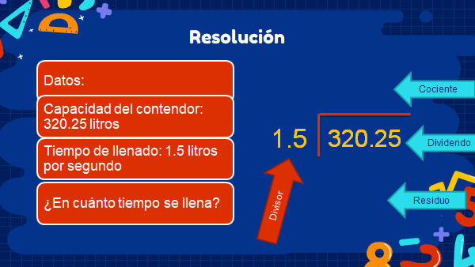

¿Será posible resolver la división, así como está planteada? ¿Por qué?, Antes de resolver el problema, analiza lo siguiente.

Una fracción puede ser entendida como una división en la que el numerador representa el dividendo, y el denominador, el divisor. Así, se tiene que la fracción ¾ puede representarse como la división 3 entre 4, que es igual a 0.75.

Pero ¿qué sucede si multiplicas el numerador y el denominador de una fracción por el mismo número?

Al multiplicar el numerador y el denominador de una fracción por el mismo número se obtiene una fracción equivalente, ya que, al dividir el numerador entre el denominador, el cociente será igual al de la división original.

Por ejemplo, si multiplicas el tres y el cuatro de la fracción tres cuartos por dos, la fracción resultante es seis octavos, y al dividir seis entre ocho, el resultado es igual a 0.75. Es decir, tres entre cuatro y seis entre ocho son divisiones equivalentes.

Lo anterior permite entender y responder el problema inicial, en el que tienes que dividir dos números decimales. Para resolver este tipo de operaciones, tienes que convertir la división en una división en la que el dividendo sea un número natural.

Pero ¿cómo puedes hacerlo? ¿Qué procedimiento puedes seguir?

Revisa la siguiente información a partir del minuto 0:54 aa 4:07

- El algoritmo de la división para números decimales.
https://www.youtube.com/watch?v=ZcAL0PVPlmg

Analiza los siguientes casos, en los que la maestra les pidió a sus alumnos resolver la división 5.25 entre 2.1. Observa lo que hicieron dos estudiantes para resolver la operación.

El estudiante que se denominará como 1 escribió y resolvió la operación 525 entre 21, y argumentó que multiplicó el dividendo y el divisor por una potencia de 10, el resultado que obtuvo fue 25.

El estudiante 2 obtuvo la división 52.5 entre 21. Igual que su compañero, comentó que multiplicó el numerador y el denominador por el mismo número.

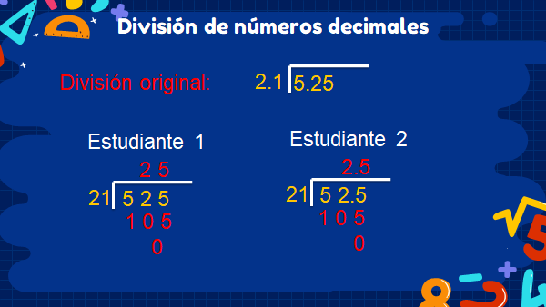

Pero, ¿quién cometió el error en su procedimiento? ¿Cuál es el resultado correcto?

Se espera que en casa hayas detectado el error en las operaciones. Revisa nuevamente las operaciones.

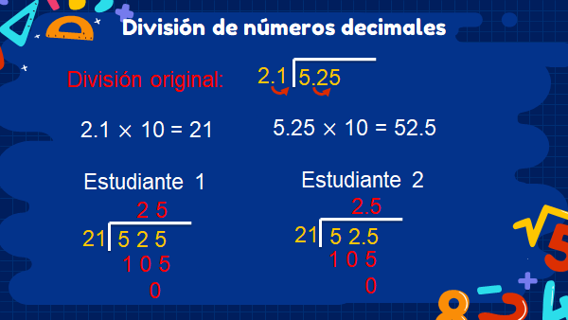

Analiza, el divisor: para convertir 2.1 en un número natural, se recorre el punto decimal una cifra a la derecha; es decir, se multiplica 2.1 por 10, se obtiene el número 21. De manera análoga, se tendrá que hacer lo mismo con el dividendo: recorrer el punto decimal una cifra a la derecha, es decir, multiplicar 5.25 por 10, lo que es igual a 52.5.
Con esto ya sabes que el estudiante 2 realizó el procedimiento correcto. Pero ¿qué error cometió el estudiante 1?

Su error fue recorrer el punto decimal dos cifras a la derecha en el dividendo, lo que significa que lo multiplicó por 100 y no por 10, como lo hizo en el divisor.

Ahora que ya viste cómo dividir dos números decimales, retoma el problema del llenado del contenedor de agua.

Para resolver esta división es necesario convertir el divisor en un número entero, ¿cómo haces eso? Recuerda que para ello hay que mover el punto decimal a la derecha.

¿Cómo se mueve el punto decimal?
Para ello, multiplicas el dividendo y el divisor por una misma potencia de 10; en este caso, como el divisor únicamente tiene una cifra decimal, multiplicas dividendo y divisor por 10. Por lo tanto:

1.5 x 10 = 15 y 320.25 x 10 = 3 202.5

El nuevo dividendo es 3 202.5 y el nuevo divisor es 15. Así ya tienes una división de un número decimal entre un número natural: 3 202. 5 entre 15, cuyo procedimiento de solución ya conoces.

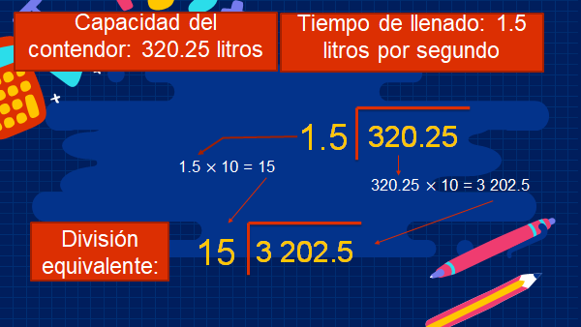

A estas divisiones se les llama divisiones equivalentes porque el cociente de ambas es el mismo.

Si tienes una calculadora a la mano, puedes corroborarlo efectuando las dos operaciones y obteniendo el resultado de cada una de ellas.

¿Lo hiciste? Anota en tu cuaderno el resultado que obtuviste.

Bien, ahora continua con el problema.

Para resolver la división se utiliza el procedimiento que conoces. Debes de calcular cuántas veces cabe el 15 en el 32. Puedes observar que cabe dos veces y entonces anotas el dos en el cociente, prosigues a realizar la resta correspondiente: 32 menos 30 es igual a 2.

Sigues el procedimiento y bajas el número cero para obtener la cantidad de 20. Ahora, ¿cuántas veces cabe el 15 en el 20? Cabe una vez, por lo tanto, anotas el uno en la parte del cociente, y efectúas la resta correspondiente: 20 menos 15 te da como resultado 5; para seguir con la división tienes que bajar el 2, que va a acompañar al 5 para convertirse en 52.

15 cabe tres veces en 52, por lo tanto: 15 por 3 = 45, efectúas la resta correspondiente y obtienes como resultado 7; enseguida te das cuenta de que ya terminaste con la parte entera de tu dividendo, por lo tanto, subes el punto para seguir con la parte decimal y bajas el 5 obteniendo ahora el 75. ¿Cuántas veces cabe el 15 en el 75? Cabe 5 veces, por lo tanto, anotas el 5 en el cociente y efectúas la división, que te da como residuo 0. El resultado de la división 3 202.5 entre 15 es igual a 213.5, que es el mismo resultado de la división, equivalente a 320.25 entre 1.5.

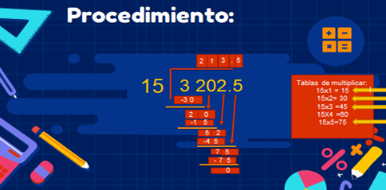

Por lo tanto, se necesitan 213.5 segundos para llenar el contenedor, que es igual a 3 minutos y 33.5 segundos.

¿Qué te pareció el problema que acabas de resolver?

Como puedes darte cuenta, estas operaciones te sirven para resolver problemas de la vida diaria de diferente índole. Revisa otro ejemplo en donde se usan las divisiones con números decimales.

Carlos y Francisco están entrenando para una competencia de atletismo; Carlos tiene mayor experiencia y corre más rápido que Francisco. Para evaluar los avances de Francisco, su entrenador midió la distancia que recorrieron en el mismo periodo de tiempo: Carlos recorrió 8.82 km, y Francisco, 3.92 km. ¿Cuántas veces recorrió Carlos la distancia que recorrió Francisco?

Como en todo problema, lo primero que tienes que hacer es interpretarlo e identificar la información que te resulta útil.

Lo que quieres saber es cuántas veces recorrió Carlos la distancia que recorrió Francisco; es decir, cuántas veces cabe una cantidad, entonces tienes que resolver una división.
Los datos son que Carlos recorrió 8.82 km, y Francisco, 3.92 km; por lo tanto, la operación que te va ayudar a resolver este problema es la división 8.48 entre 3.2.

Primero conviertes el divisor en un número natural. ¿Por cuánto hay que multiplicar el divisor para obtener un número natural?

Lo tienes que multiplicar por 100 porque hay que recorrer el punto decimal dos cifras, entonces multiplicas 3.92 por 100, que te da como resultado 392, y para que la proporción no cambie, habrá que multiplicar el dividendo también por 100; en este caso, 8.82 por 100, que te da como resultado 882.

La división que vas a resolver es 882 entre 392, que es una división de números naturales, que es equivalente a la división original.

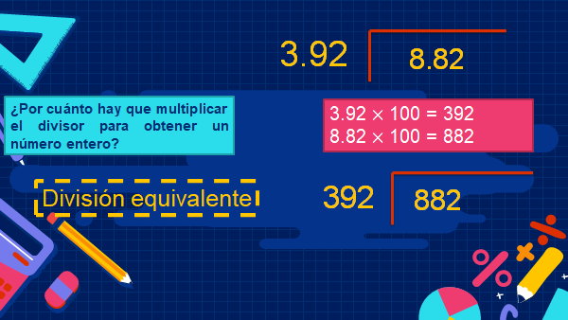

Para resolver la operación sigues el procedimiento que ya conoces. ¿Ya tienes la operación resuelta? ¿Ya sabes cuántas veces es más rápido Carlos, es decir, cuántas veces recorrió la distancia de Francisco? Revisa la respuesta.

Al resolver la división 882 entre 392, el resultado que se obtiene es 2.25, es decir, 8.82 entre 3.92 es igual a 2.25, lo que te lleva a concluir que Carlos corrió 2.25 veces más rápido que Francisco.

Hasta el momento has resuelto problemas de división de números decimales con apoyo de las divisiones equivalentes. ¿Cómo vas? ¿Tienes alguna duda? Recuerda que, para aclarar tus dudas, puedes consultar a tu maestra o maestro a la distancia, y también puedes consultar tu libro de texto. Para finalizar, resuelve el siguiente problema.

Una banda elástica se ha estirado 3.3 veces su tamaño original, alcanzando una longitud de 13.86 metros de largo. ¿Cuál es el tamaño original de la banda?

En este problema, a diferencia de los anteriores, no se está preguntando cuántas veces cabe una cantidad en otra, ahora te pide encontrar el tamaño original de un objeto después de que aumentó un número de veces su tamaño. ¿Crees que puedas resolverlo con lo que ya has aprendido?

Observa, los datos son: la banda elástica aumentó 3.3 veces de tamaño y alcanzó 13.86 metros de largo; la pregunta a resolver es: ¿cuál es el tamaño original de esta banda?

A partir del problema y de los datos que se dan, puedes darte cuenta de que para resolverlo debes de realizar una división nuevamente de números decimales, en donde 13.86 es el dividendo y 3.3 es el divisor.

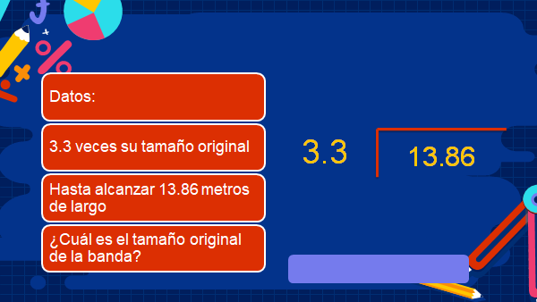

¿Por cuánto hay que multiplicar para obtener el divisor entero? 3.3 se debe de multiplicar por 10 en vista de que el divisor sólo tiene una cifra decimal; recuerda también que no sólo se debe de multiplicar el divisor, sino también el dividendo para que el resultado no se altere.

3.3 * 10 = 33 y 13.86 * 10 = 138.6, por lo tanto, la división que vas a resolver tiene como dividendo 138.6, y como divisor, 33. Recuerda que estas divisiones se llaman divisiones equivalentes porque obtienen el mismo resultado.

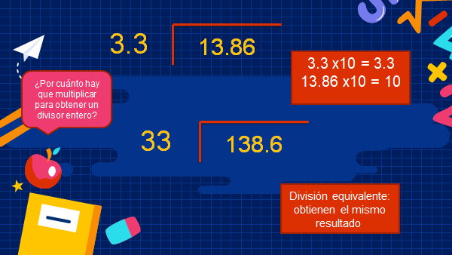

Ahora efectúas el procedimiento que ya conoces, vas a encontrar: ¿cuántas veces cabe el 33 en el 138? En este caso, te apoyarás de nuevo en las tablas de multiplicar y te darás cuenta de que cabe 4 veces, por lo tanto, anotas el número 4 en la parte del cociente y haces la resta 138 -132, la cual te da como resultado 6. Para seguir con el procedimiento vas a bajar el 6 de la parte decimal de tu dividendo y vas a subir el punto decimal, lo que te indica que ya acabaste con la parte entera, y ahora vas a buscar cuántas veces cabe el 33 en el 3. Apoyándote en tu tabla de multiplicar, puedes darte cuenta de que cabe dos veces, por lo tanto, pones el número 2 en la parte del cociente al lado del punto decimal que anotaste anteriormente y lo único que te queda es hacer la resta 66 -66, que da un residuo de cero.

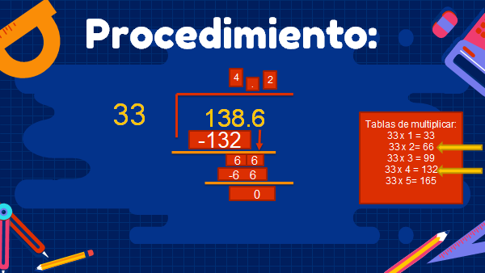

Al interpretar el resultado obtenido puedes darte cuenta de que la banda medía originalmente 4.2 metros y así terminas la resolución del problema.

Bien, ahora se recordará lo que aprendiste el día de hoy:

Conociste las divisiones equivalentes y su utilidad al resolver divisiones con números decimales.

Practicaste las multiplicaciones con múltiplos de diez, que te permiten mover el punto decimal a la derecha cuantas veces sea necesario.

Estableciste los pasos ideales para resolver problemas, los cuales son: extraer datos, analizar lo que te están preguntando, realizar las operaciones correspondientes e interpretar el resultado.

El reto de hoy:

Es hora de aplicar lo aprendido: se te reta a proponer problemas en donde se tengan que utilizar divisiones equivalentes, anótalas en tu cuaderno y hazlas del conocimiento de tu profesor o profesora.

No olvides anotar también tus dudas y lo que te pareció más interesante para que, con ayuda de tu libro de texto y tu profesora o profesor, puedas comprender mejor el tema de esta sesión.

¡Buen trabajo!

Gracias por tu esfuerzo.

Para saber más:
Lecturas

https://libros.conaliteg.gob.mx/secundaria.html

